申请录取通知书变更邮寄地址和自取流程
- 请考生登入系统，并按照网站要求进行“注册”。
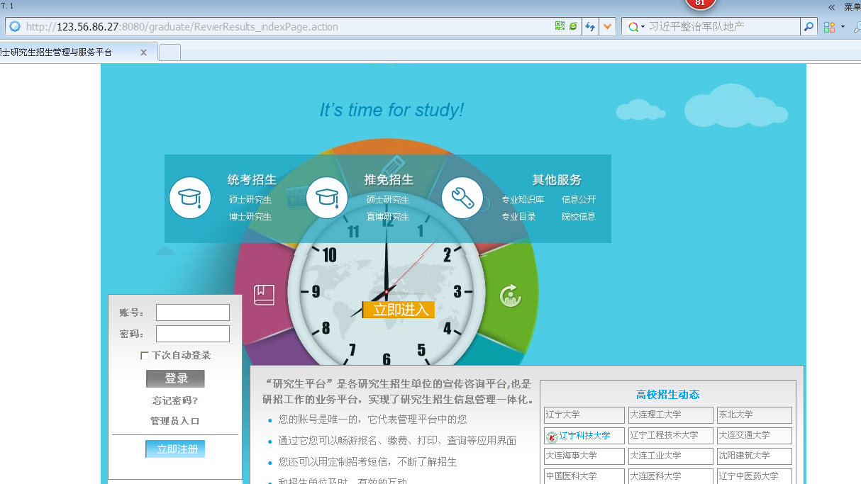
2、“注册”后，点击“录取通知书邮寄地址变更”
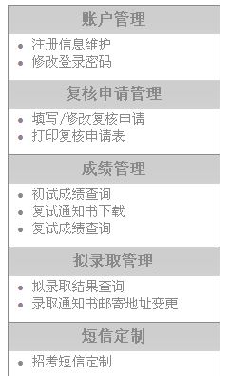
3、输入考生本人“考生编号”和“身份号码”
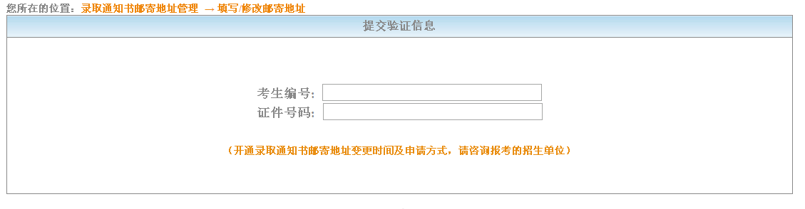
4.请修改个人信息，如提出自取录取通知书，请在“备注”中填写“自取”

